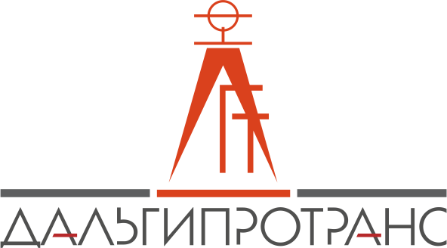
Акционерное общество
«Дальневосточный проектно-изыскательский
институт транспортного строительства»
 |  | Хабаровск
 | г. | Хабаровск | № | №17/ОАЭ-ДГТ/21/1

ВЫПИСКА ИЗ ПРОТОКОЛА
рассмотрения аукционных заявок, представленных к участию в открытом аукционе в электронной форме

Повестка дня:
Проведение совещания Экспертной группы 15.07.2021, по рассмотрению аукционных заявок, представленных к участию в открытом аукционе в электронной форме №17/ОАЭ-ДГТ/21 на право заключения договора поставки комплектующих для буровых установок (далее – открытый аукцион №17/ОАЭ-ДГТ/21).
2. Предложения в Конкурсную комиссию АО «Дальгипротранс» по итогам рассмотрения аукционных заявок, представленных к участию в открытом аукционе №17/ОАЭ-ДГТ/21.

По пункту 1 повестки дня:
1.1. Процедура рассмотрения аукционных заявок.
АО «Дальгипротранс» проводит открытый аукцион №17/ОАЭ-ДГТ/21.
Начальная (максимальная) цена по договору составляет – 1 255 781 (один миллион двести пятьдесят пять тысяч семьсот восемьдесят один) руб. 84 коп. без НДС (1 506 938,21 руб. с НДС 20%).
Срок поставки Товара – поставка Товара производятся Победителем/Участником не позднее 30.08.2021 г.
Место поставки Товара – г. Хабаровск, Переулок Промышленный 1.
Гарантийный срок на Товар должен составлять 12 (двенадцать) месяцев с даты подписания сторонами товарной накладной без замечаний Заказчика, но не менее срока, установленного производителем.
К установленному в аукционной документации сроку в личном кабинете электронных процедур на ЭТП, на странице данного открытого аукциона на сайте utp.sberbank-ast.ru не подано ни одной аукционной заявки.

По пункту 2 повестки дня
2.1. На основании проведенной работы по рассмотрению аукционных заявок, представленных к участию в открытом аукционе №17/ОАЭ-ДГТ/21, Экспертная группа приняла решение вынести на рассмотрение Конкурсной комиссии АО «Дальгипротранс» следующие предложения:
2.1.1. В связи с тем, что к участию в открытом аукционе №17/ОАЭ-ДГТ/21 не подано ни одной аукционной заявки, признать открытый аукцион №17/ОАЭ-ДГТ/21 не состоявшимся.

Подписи:

